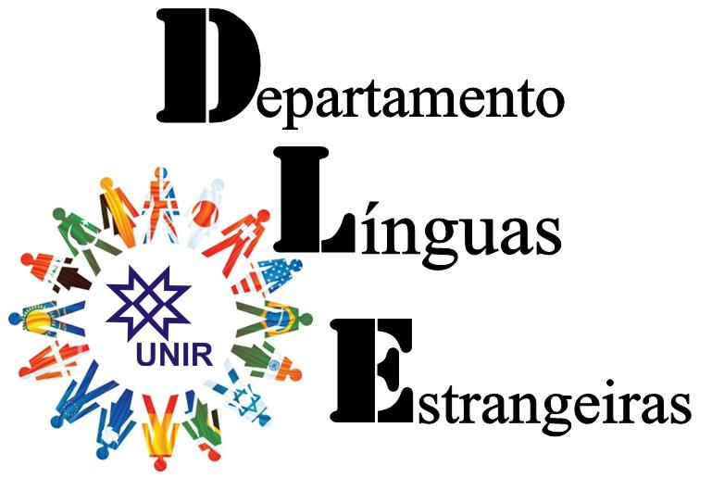
FUNDAÇÃO UNIVERSIDADE FEDERAL DE RONDÔNIA
NÚCLEO DE CIÊNCIAS HUMANAS
DEPARTAMENTO DE LÍNGUAS ESTRANGEIRAS

PROGRAMA DA DISCIPLINA

Curso: | Letras Espanhol
Modalidade: | Licenciatura Plena
Departamento Responsável: | Línguas Estrangeiras

Identificação da Disciplina
Código: LET31091
Nome da Disciplina: LITERATURA E CINEMA
( ) Obrigatória ( X ) Optativa
Pré-requisito: NÃO
Créditos: 3
Carga Horária Total: 60h
EMENTA:
Estudo comparativo entre textos literários e filmes considerados como suas adaptações. Análise dos elementos narrativos que compõem as obras literárias e fílmicas. Destaque para as diferenças entre linguagem a linguagem literária e a linguagem cinematográfica.
OBJETIVOS:
Discutir questões teóricas referentes à articulação literatura/cinema. Analisar os mecanismos de representação empregados por ambas as artes. Distinguir as especificidades da linguagem literária e da linguagem cinematográfica, bem como observar as relações que ambas estabelecem entre si.
BIBLIOGRAFIA BÁSICA
BARTHES, Roland. O terceiro sentido. In: O óbvio e o obtuso. Trad. Léa Novaes. Rio de Janeiro: Nova Fronteira, 1990, p.45-61.
BENJAMIN, Walter. Magia e Técnica, Arte e Política. São Paulo: Brasiliense, 1985.
BETTON, Gérard. Estética do cinema. São Paulo: Martins Fontes, 1987.
BLANCHOT, Maurice. O espaço literário. Trad. Álvaro Cabral, Rio De
Janeiro: Rocco, 1987.
GIMFERRER, Pere. Cine y literatura. Barcelona: Seix Barral, 2005.
MACIEL, Maria Esther. “Para além da adaptação: formas alternativas da articulação entre cinema e literatura”. In: NASCIMENTO, Evandro; OLIVEIRA, Maria Clara Castellões de; SILVA, Teresinha V. Zimbrão da (organização). Literatura em perspectiva. Juiz de Fora: UFJF, 2003. p. 107-127.
PEÑA-ARDID, Carmen. Litteratura y cine. Madrid: Ediciones Cátedra, 1992.
BIBLIOGRAFIA COMPLEMENTAR
BERNADET, Jean-Claude. O que é cinema. São Paulo: Brasiliense, 1980.
BRASIL, Assis. Cinema e literatura. Rio de Janeiro: Tempo Brasileiro, 1967.
EISENSTEIN, Sergei. A forma do filme. Trad. Teresa Ottoni. Rio de Janeiro: Zahar, 1990.
EISENSTEIN, Sergei. O sentido do filme. Trad. Teresa Ottoni. Rio de Janeiro: Zahar, 1990.
MACIEL, Maria Esther. Um olhar oblíquo: notas sobre o filme Amor & Cia.,de Helvécio Ratton. A memória das coisas. Rio de Janeiro: Lamparina, 2004. Cnema no século. Rio de Janeiro: Imago, NOGUERAS, Luis Rogelio. “Imágenes en movimiento, signos linguísticos: aproximaciones y diferencias”. In: Cine, literatura y sociedad. Ed. Letras Cubanas, La Habana, 1982.

